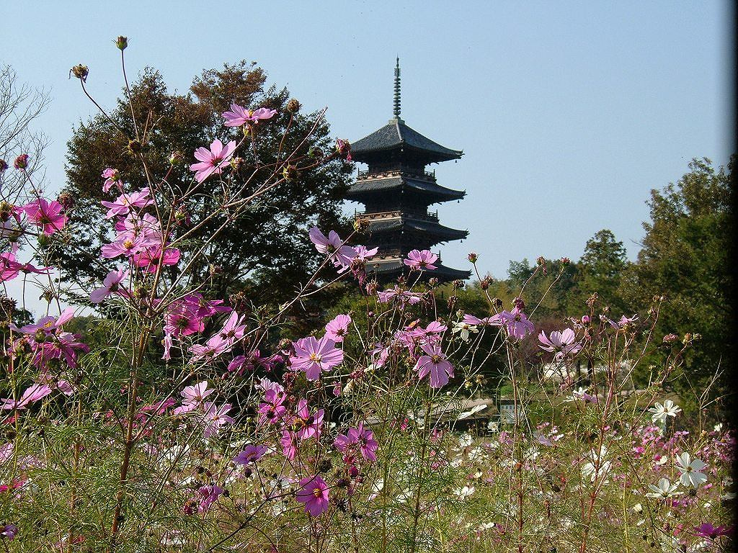
こんにちは！
いかがお過ごしですか？
この間、備中国分寺のコスモスを見に行きましたよ。
五重塔とコスモスの色のコントラストが綺麗でしたよ。
では、また、お元気で！
うさぎ

